INDICAÇÃO Nº 2408/2019

Súmula - Indico ao Poder Executivo, na pessoa do Excelentíssimo Senhor Igor Soares Ebert, Prefeito Municipal, que oficie à Secretaria ou Departamento responsável, da necessidade de manutenção e pavimentação asfáltica em toda a extensão da Estrada Serra do Aguirre, no Bairro Chácaras Monte Serrat, neste município.

INDICO à Mesa, após ouvir o douto plenário, na forma regimental vigente, que seja oficiado ao Excelentíssimo Senhor Igor Soares Ebert, Prefeito Municipal, que oficie a Secretaria ou Departamento responsável, da necessidade de manutenção e pavimentação asfáltica em toda extensão da Estrada Serra do Aguirre, no Bairro Chácaras Monte Serrat, neste município.

Justificativa
Senhor Presidente;-
Senhores Vereadores;-
Senhoras Vereadoras;-

Esta proposição se faz necessária, haja vista que a estrada supramencionada está em estado de extremo abandono por falta de manutenção periódica e também a pavimentação asfáltica, dificultando o deslocamento dos moradores para irem aos seus trabalhos, escolas, e comércio local. A estrada encontrasse com muitos buracos, valas e erosões. Na temporada de chuvas a lama que se forma na via é muito intensa, o que dificulta até o tráfego de veículos de emergência (Policia, Ambulância, Bombeiros, Defesa Civil, entre outros). Na época de seca a poeira predomina, prejudicando a saúde daqueles que ali habitam, principalmente crianças, idosos e pessoas com problemas pulmonares. A medida acima solicitada tem por objetivo contribuir com melhora do deslocamento dos moradores do bairro. Por esse motivo é que faço essa indicação, que contando com o apoio dos nobres pares e atendimento por parte do órgão responsável, antecipo meus agradecimentos.
Sala das Sessões, Bemvindo Moreira Nery, 20 de agosto de 2019.
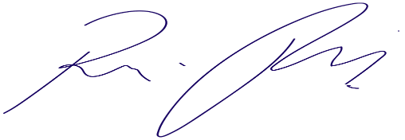
Vereador Rafael Alan de Moraes Romeiro
Professor Rafael
Presidente
PODEMOS
Segue imagem em anexo
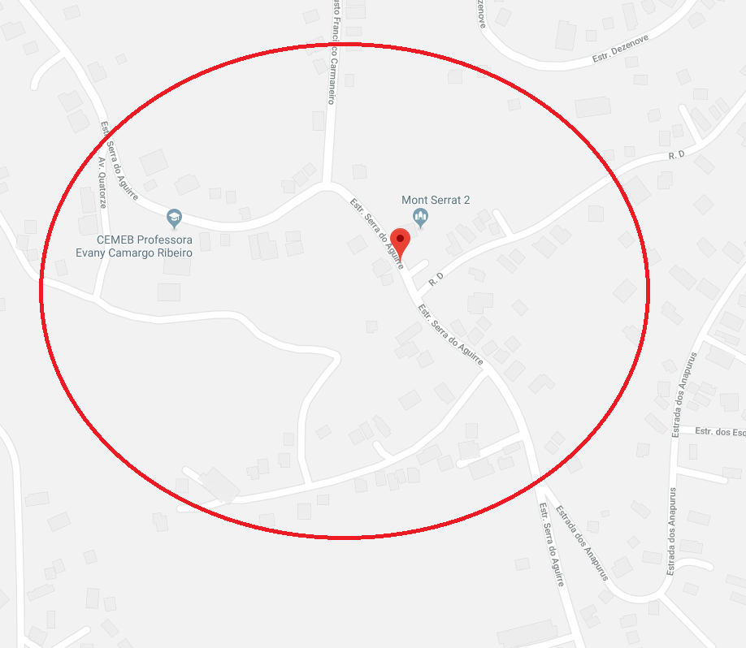

Sala das Sessões, Bemvindo Moreira Nery, 20 de agosto de 2019.
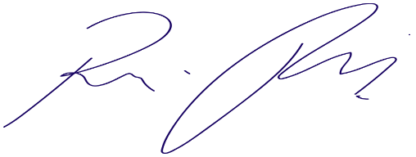
Vereador Rafael Alan de Moraes Romeiro
Professor Rafael
Presidente
PODEMOS

